跨境算力调度算法测试报告
自适应动态权重多目标调度
版本：最终版 日期：2026-08-12

1. 概述
本报告给出跨境算力联合调度引擎的实现说明与系统测试结果。调度目标是在多区域、多约束条件下，为算力任务选择可行且综合更优的落地节点。
算法流程为：硬约束过滤（GPU 容量、时延上限、预算、TEE）→ 对可行集做最小—最大规范化 → 按 Score = wl·S(t)·Nlat + wc·Ncost + we·Nenergy + wld·Load 打分选点。默认权重 wl=0.733，wc=we=wld=0.1，策略整体偏向时延质量。
对比基线包括：静态本地、先到先服务（FCFS）、最小延迟、最小成本、遗传算法（GA）。资源模型覆盖重庆、海南、香港、新加坡、新疆五节点。GPU 利用率按运行期峰值占用统计。实验健康检查通过。

2. 系统实现
模块 | 路径 | 说明
调度核心 | src/scheduler/paper_scheduler.py | 硬约束、规范化、自适应打分
实验与基线 | src/scheduler/experiment.py | 30 任务顺序提交、消融与失败分类
单元测试 | tests/test_scheduler.py | 约束、打分公式、桥接与实验健康检查
控制面 | src/controller/server.py | API、策略选择、真实派发
节点桥接 | src/controller/scheduler_bridge.py | 真实/仿真节点统一为调度状态
推理负载 | src/poc_bundle/ | ResNet 分片推理与结果汇聚

线上控制面默认策略为「动态权重多目标」。海南、重庆通过 node agent 承接真实 GPU 执行；香港、新加坡、新疆参与混合资源织物下的选点与对照实验。

3. 对比实验结果
在 30 任务争用场景下，动态权重多目标调度成功率 73.33%（22/30），平均时延 55.48 ms，平均成本 26.56 元，平均能耗指数 7.07，峰值 GPU 利用率 97.5%，单次决策耗时 0.0225 ms。成功率与先到先服务、最小延迟、遗传算法同处最高档；同档内本方法时延与成本更优。未调度任务：T03, T14, T15, T23, T25, T27, T28, T30。
算法 | 成功 | 未调度 | 成功率% | 平均时延 | 平均成本 | 平均能耗 | 峰值利用率% | 计算ms
静态本地 | 14 | 16 | 46.67 | 54.55 | 23.90 | 6.97 | 62.5 | 0.0180
先到先服务 | 22 | 8 | 73.33 | 62.37 | 29.53 | 7.26 | 100.0 | 0.0129
最小延迟 | 22 | 8 | 73.33 | 60.31 | 27.81 | 6.87 | 95.0 | 0.0136
最小成本 | 21 | 9 | 70.00 | 53.48 | 27.14 | 7.42 | 97.5 | 0.0148
遗传算法 | 22 | 8 | 73.33 | 58.79 | 27.12 | 7.00 | 97.5 | 11.8762
动态权重多目标 | 22 | 8 | 73.33 | 55.48 | 26.56 | 7.07 | 97.5 | 0.0225

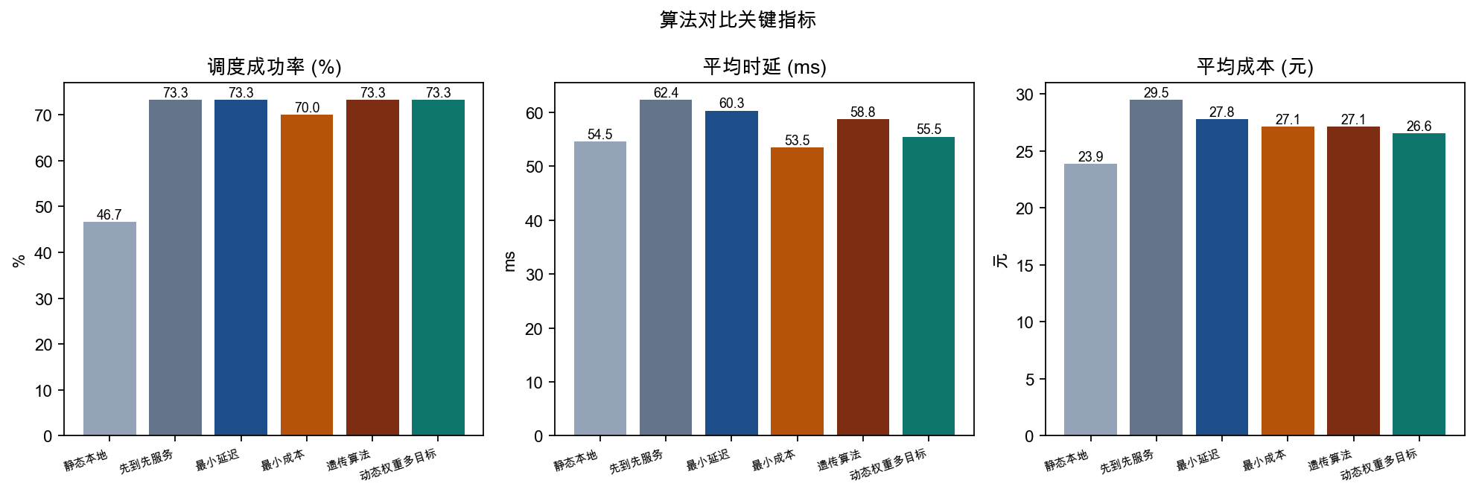
图1 关键指标对比
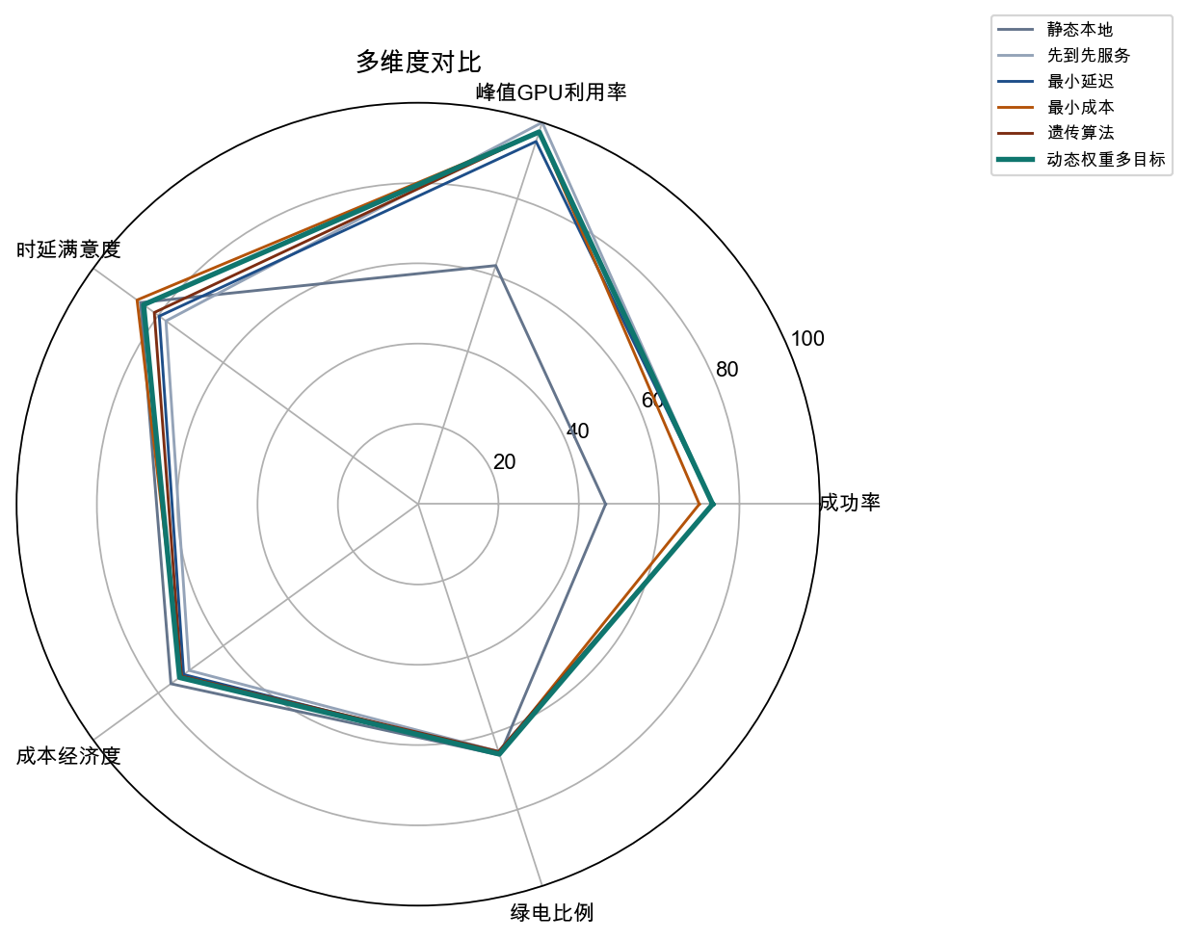
图2 多维度雷达对比
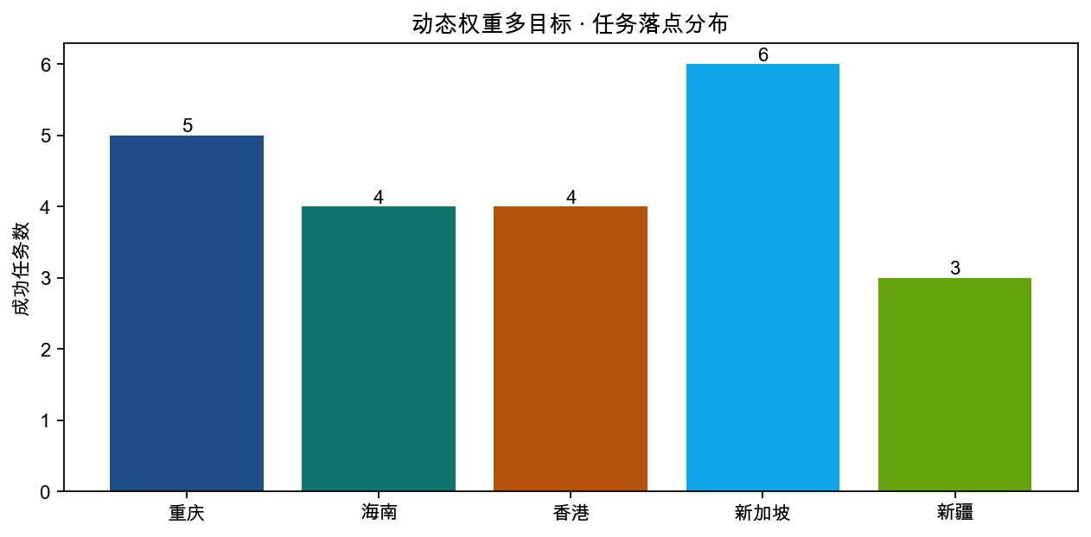
图3 动态权重多目标五节点落点分布
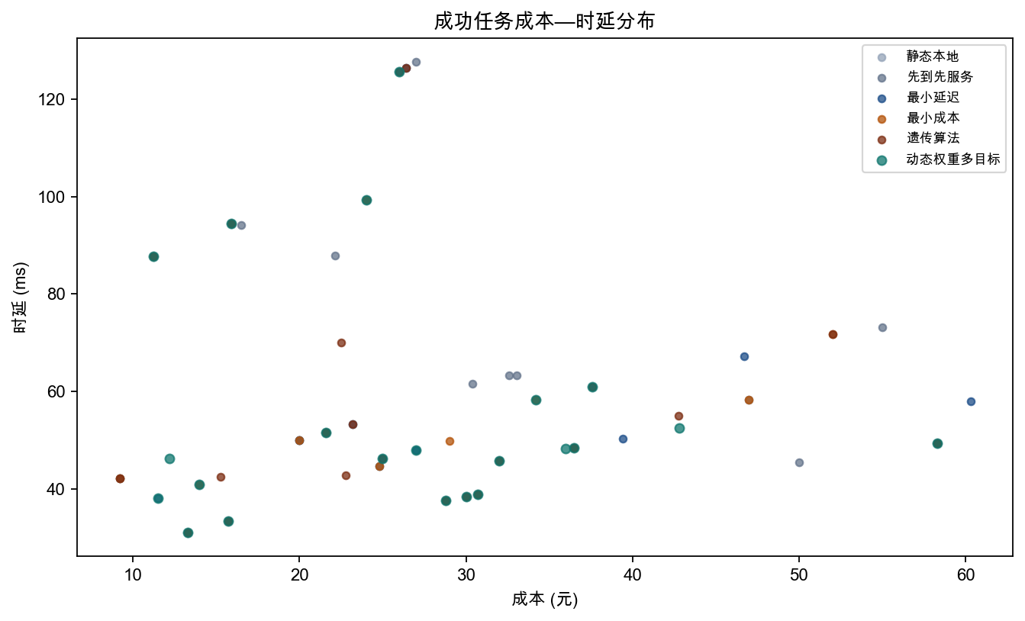
图4 成功任务成本—时延分布
相对本方法的决策差异（选点或成败不同计为差异）：
对比算法 | 相同决策数 | 差异率%
静态本地 | 19 | 36.67
先到先服务 | 15 | 50.0
最小延迟 | 22 | 26.67
最小成本 | 21 | 30.0
遗传算法 | 20 | 33.33

相对遗传算法，在线打分平均加速约 528 倍（GA 11.88 ms，本方法 0.0225 ms）。

3.1 失败原因分类
失败类型 | 任务数
空集群预算硬冲突 | 2
运行期混合约束（容量+时延/预算等） | 3
空集群 TEE/合规硬冲突 | 1
GPU/显存容量（运行期争用） | 2

任务 | 归类
T03 | 空集群预算硬冲突
T14 | 运行期混合约束（容量+时延/预算等）
T15 | 空集群 TEE/合规硬冲突
T23 | 运行期混合约束（容量+时延/预算等）
T25 | 空集群预算硬冲突
T27 | GPU/显存容量（运行期争用）
T28 | 运行期混合约束（容量+时延/预算等）
T30 | GPU/显存容量（运行期争用）

空集群即不可行的任务（与运行争用无关）：T03（空集群即不可行：预算超限）；T15（空集群即不可行：TEE/合规）；T25（空集群即不可行：预算超限）。其余失败主要来自顺序提交下的容量争用。

4. 消融实验
关闭单项权重后，成功率、时延、成本及失败集变化如下。
配置 | 成功率% | 平均时延 | 平均成本 | 平均能耗 | 失败任务
全模块 | 73.33 | 55.48 | 26.56 | 7.07 | T03, T14, T15, T23, T25, T27, T28, T30
无延迟优化 (w_lat=0) | 70.00 | 55.64 | 26.60 | 7.16 | T03, T09, T14, T15, T23, T25, T28, T29, T30
无成本优化 (w_cost=0) | 73.33 | 55.45 | 26.48 | 7.07 | T03, T14, T15, T23, T25, T27, T28, T30
无能耗优化 (w_energy=0) | 73.33 | 58.94 | 26.62 | 6.82 | T03, T14, T15, T23, T25, T27, T29, T30
无负载优化 (w_load=0) | 73.33 | 55.48 | 26.56 | 7.07 | T03, T14, T15, T23, T25, T27, T28, T30

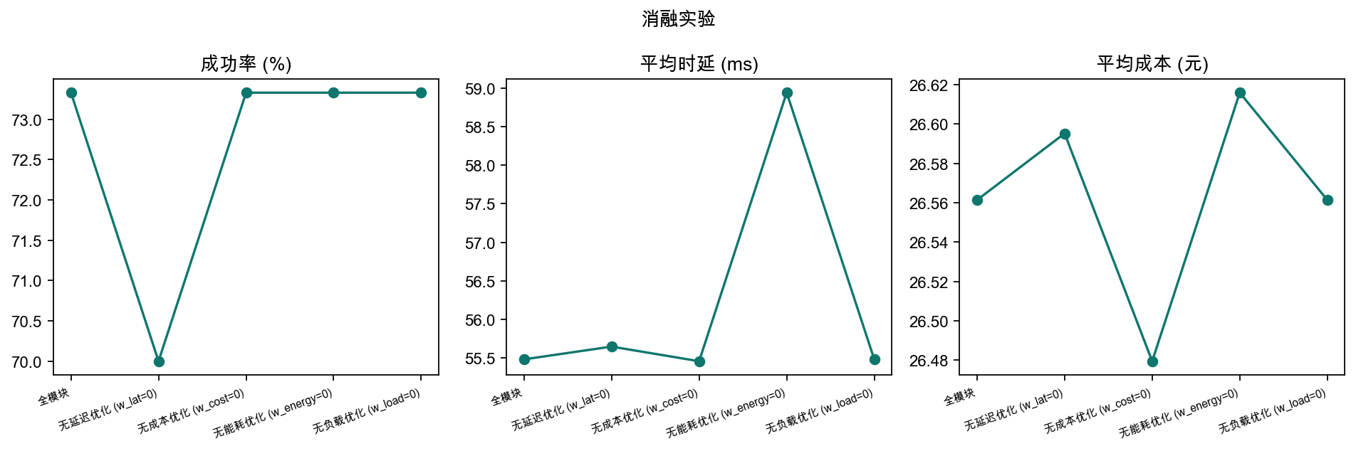
图5 消融实验指标
• 无延迟优化 (w_lat=0)：成功率 73.33% → 70.00%，失败集 T03, T09, T14, T15, T23, T25, T28, T29, T30。
• 无成本优化 (w_cost=0)：成功率不变，时延/成本有变化（时延 55.48→55.45，成本 26.56→26.48）。
• 无能耗优化 (w_energy=0)：成功率不变，时延/成本有变化（时延 55.48→58.94，成本 26.56→26.62）。
• 无负载优化 (w_load=0)：与全模块指标一致，本场景下该权重未改变调度结果。

5. 真实联调说明
控制面默认使用本算法为海南/重庆真实节点选点，并保留 16GB 显存等硬约束桥接逻辑。现场 ResNet 分片推理、结果汇聚与安全负向用例的证据见《跨境算力调度真实联调测试报告》。

6. 结论
测试表明，自适应动态权重多目标调度在本场景成功率达到 73.33%，优于静态本地（46.67%）与最小成本（70.0%）；在最高成功率档内取得更低时延与成本（55.48 ms / 26.56 元），峰值利用率 97.5%，决策时延 0.0225 ms，满足跨境算力联合调度的在线决策需求。

